附录B
常用危险化学品标志
（补充件）
B1 主标志

底色：橙红色 | 底色：正红色
图形：正在爆炸的炸弹（黑色） | 图形：火焰（黑色或白色）
文字：黑色 | 文字：黑色或白色
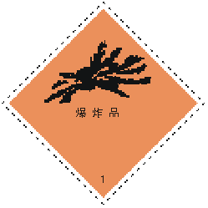 | 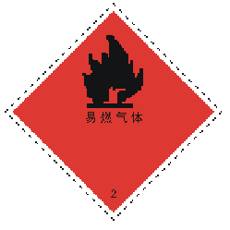
标志1 爆炸品标志 | 标志2 易燃气体标志
底色：绿色 | 底色：白色
图形：气瓶（黑色或白色） | 图形：骷髅头和交叉骨形（黑色）
文字：黑色或白色 | 文字：黑色
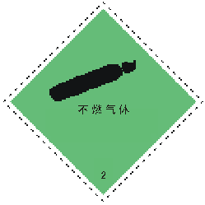 | 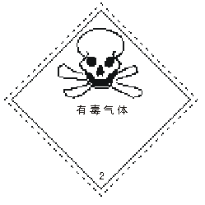
标志3 不燃气体标志 | 标志4 有毒气体标志
底色：红 | 底色：红白相间的垂直宽条（红7、白6）
图形：火焰（黑色或白色） | 图形：火焰（黑色）
文字：黑色或白色 | 文字：黑色
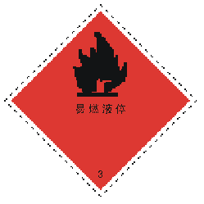 | 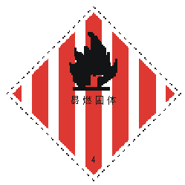
标志5 易燃液体标志 | 标志6 易燃固体标志
底色：上半部白色 | 底色：蓝色，下半部红色
图形：火焰（黑色或白色） | 图形：火焰（黑色）
文字：黑色或白色 | 文字：黑色
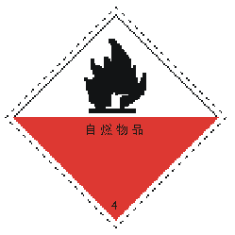 | 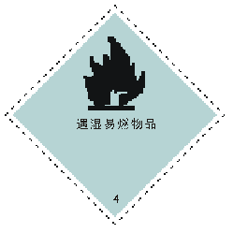
标志7 自燃物品标志 | 标志8 遇湿易燃物品标志
底色：柠檬黄色 | 底色：柠檬黄色
图形：从圆圈中冒出的火焰（黑色） | 图形：从圆圈中冒出的火焰（黑色）
文字：黑色 | 文字：黑色
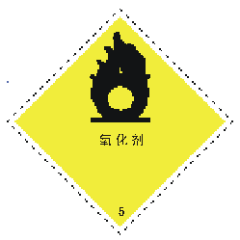 | 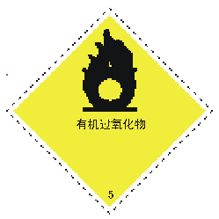
标志9 氧化剂标志 | 标志10 有机过氧化物标志
底色：白色 | 底色：白色
图形：骷髅头和交叉骨形（黑色） | 图形：骷髅头和交叉骨形（黑色）
文字：黑色 | 文字：黑色
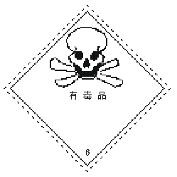 | 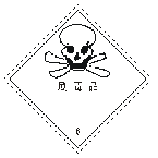
标志11 有毒品标志 | 标志12 剧毒品标志
底色：白色 | 底色：上半部黄色
图形：上半部三叶形（黑色）下半部白色 | 图形：上半部三叶形（黑色）
下半部两条垂直的红色宽条 | 下半部一条垂直的红色宽条
文字：黑色 | 文字：黑色
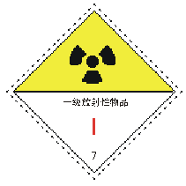 | 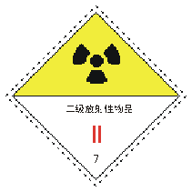
标志13 一级放射性物品标志 | 标志14 二级放射性物品标志
底色：上半部黄色 | 底色：上半部白色
下半部白色 | 下半部黑色
图形：上半部三叶形（黑色） | 图形：上半部两个试管中液体分别向
下半部三条垂直的红色宽条 | 金属板和手上滴落（黑色）
文字：黑色 | 文字：（下半部）白色
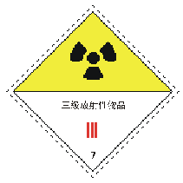 | 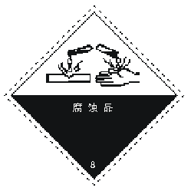
标志15 三级放射性物品标志 | 标志16 腐蚀品标志

B2 副标志

底色：橙红色 | 底色：红色
图形：正在爆炸的炸弹（黑色） | 图形：火焰（黑色）
文字：黑色 | 文字：黑色或白色
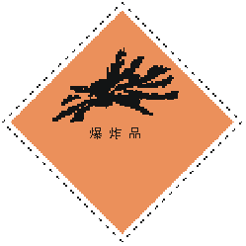 | 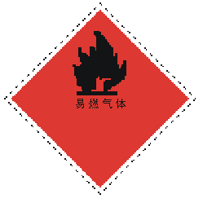
标志17 爆炸品标志 | 标志18 易燃气体标志
底色：绿色 | 底色：白色
图形：气瓶（黑色或白色） | 图形：骷髅头和交叉骨形（黑色）
文字：黑色 | 文字：黑色
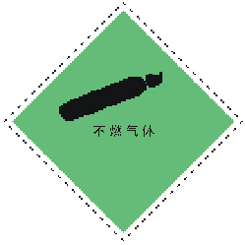 | 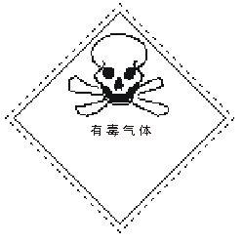
标志19 不燃气体标志 | 标志20 有毒气体标志
底色：红色 | 底色：红白相间的垂直宽条（红7、白6）
图形：火焰（黑色） | 图形：火焰（黑色）
文字：黑色 | 文字：黑色
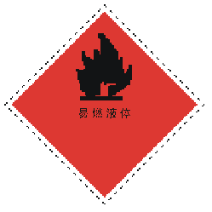 | 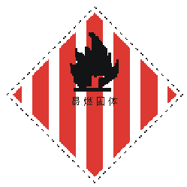
标志21 易燃液体标志 | 标志22 易燃固体标志
底色：上半部白色，下半部红色 | 底色：蓝色
图形：火焰（黑色） | 图形：火焰（黑色）
文字：黑色或白色 | 文字：黑色
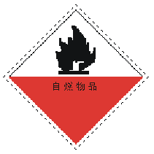 | 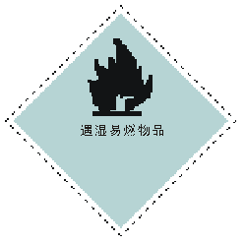
标志23 自燃物品标志 | 标志24 遇湿易燃物品标志
底色：柠檬黄色 | 底色：白色
图形：从圆圈中冒出的火焰（黑色） | 图形：骷髅头和交叉骨形（黑色）
文字：黑色 | 文字：黑色
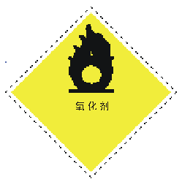 | 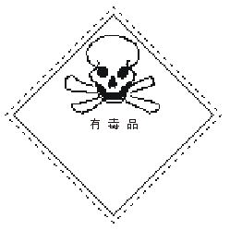
标志25 氧化剂标志 | 标志26 有毒品标志
底色：上半部白色，下半部黑色
图形：上半部两个试管中液体分别向金属板和手上滴落（黑色）
文字：（下半部）白色
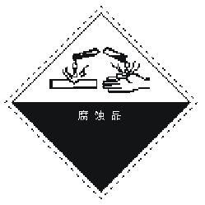
标志27 腐蚀品标志

